中三文章 試閱
主題：經典古文看人生 〈《禮記‧大學》——大學之道，在明明德〉
經典古文看人生 《禮記•大學》 《四書》 儒學
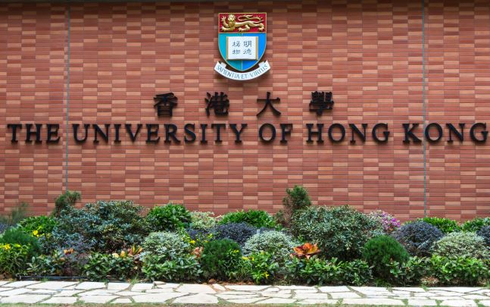
香港大學
今天我們所認識的「大學」是指高等教育學府，位於港島區的香港大學就是其中之一。你知道香港大學的校訓是甚麼嗎？

港大的校訓是「明德格物」，「明德」意思是彰顯自己的德行，內修德智；「格物」是盡量擴闊知識領域，探究事物的原理。這個校訓出自中國古代一本重要的典籍，就是《大學》。

《大學》原是《禮記》這本書的篇章，也是古代學子必讀的書，它與《論語》、《孟子》、《中庸》並稱為儒學經典「四書」。宋代有位儒學大師叫程頤（粵[而]，普[yí]），他評價《大學》是「初學入德之門也」，就是最初開始學習、讀書，藉此修養道德的入門讀物。大儒朱熹也說：「於今可見古人為學次第者，獨賴此篇之存。」學習的人沿着《大學》所說的次序去做，必定眼界高遠，大有所得。由此可見《大學》的重要性。
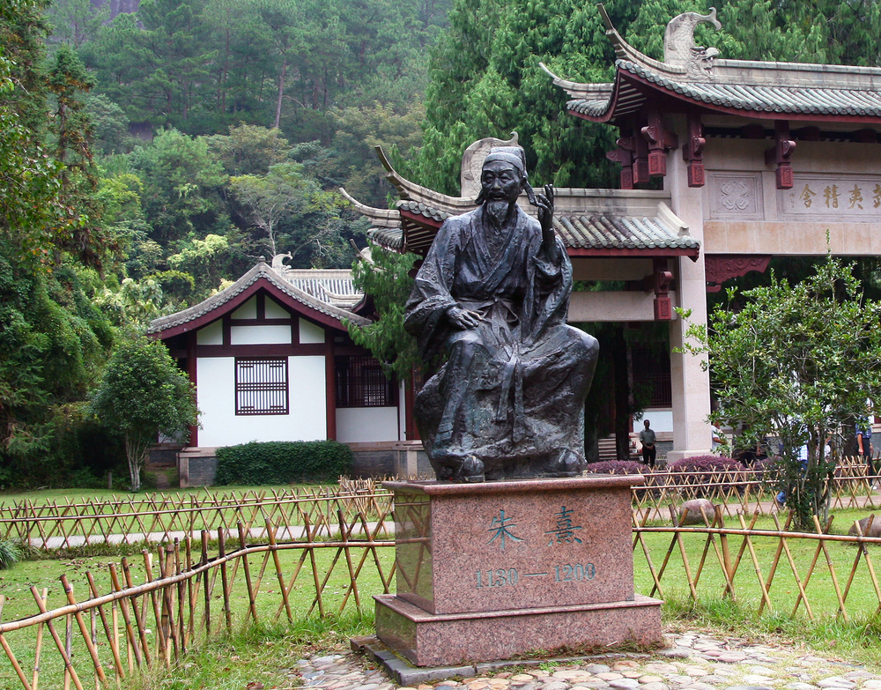
朱熹塑像。朱熹是南宋著名的思想家，也是儒學的集大成者。
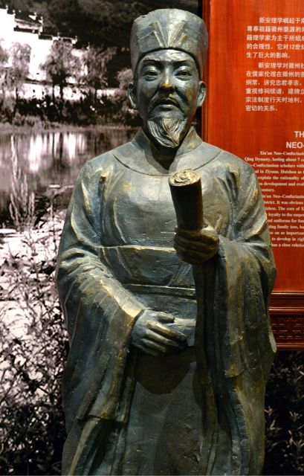
程頤塑像。程頤是北宋著名的思想家。
大學之道，在明明德，在親民，在止於至善。
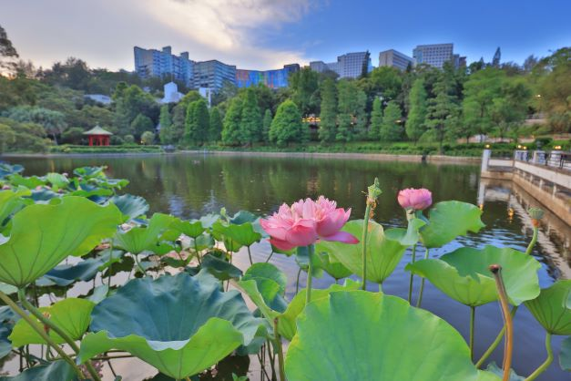
香港中文大學的崇基書院校園有一個荷花池，名未圓湖。為甚麼它叫「未圓」呢？原來崇基書院的校訓是「止於至善」，「未圓」寓意仍未圓滿，仍須為追求至善的境界而努力。

這是《大學》開篇第一句。文章開宗明義提出治學有三條綱領，第一條為「在明明德」，前一個「明」是動詞彰顯，後一個「明」是形容詞明亮光輝，意思為彰顯人內心光輝的品德。第二條「親民」即引導、教化人民。第三條「止於至善」即抵達人生最完善的境界。這三條綱領連在一起，就是要在學習的過程中發掘和彰顯自己美好的品德，並且推己及人，帶動教化他人，最終精益求精，達到至善的境界。這是古代儒家教育中，對於個人及社會發展的一項偉大的目標。

知止而後有定，定而後能靜，靜而後能安，安而後能慮，慮而後能得。物有本末，事有終始，知所先後，則近道矣。

為求學定下目標是最初也是最關鍵的步驟，有目標後相繼會產生「定」、「靜」、「安」、「慮」，最終有「得」。即是說能夠意志堅定，心就能安靜不浮躁，不論處於甚麼境地都能隨遇而安，做事才能思慮周詳，最終得到自己想要的成果。

為求學定下目標，意志堅定，便能有所得。

古之欲明明德於天下者，先治其國；欲治其國者，先齊其家；欲齊其家者，先修其身；欲修其身者，先正其心；欲正其心者，先誠其意；欲誠其意者，先致其知，致知在格物。物格而後知至，知至而後意誠，意誠而後心正，心正而後身修，身修而後家齊，家齊而後國治，國治而後天下平。
做好「八條目」，從內至外延伸，最終能令社會安定。
為了在天下人中間弘揚高尚的德行，文章又提出了具體的「八條目」——「格物」、「致知」、「誠意」、「正心」、「修身」、「齊家」、「治國」、「平天下」，這是按照由內及外的層次逐漸延伸。前五者是從自身角度出發，最開始要先推究事物之理，才能獲得知識，然後心志才會變得真誠，從而本心端正，這樣才能涵養德性，品行合乎規範。自我提升後，就要逐步管理好家庭，治理好國家，最終讓天下安定。

自天子以至於庶人，壹是皆以修身為本。其本亂而末治者否矣，其所厚者薄，而其所薄者厚，未之有也！

文章中反復強調學習過程須循序漸進，由本至末，如「物有本末，事有終始」、「其本亂而末治者否矣」，要以修身為做人處事的根本，如果連根本的修身都搞亂了，想要治國平天下是不可能的。足見儒家這一篇學習綱要環環相扣，由小及大，有其獨特的實踐價值。
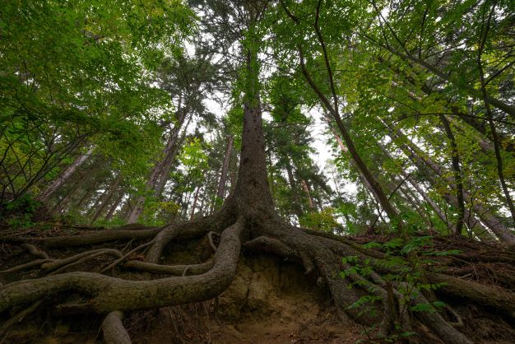
「本」和「末」，本指樹根和樹梢，很多成語也由它們組成，例如「本末倒置」、「捨本逐末」都是批評人們不掌握事物的根本，反而為了末枝細梢而浪費資源和心思。

《大學》寫成的年代距離我們已超過兩千年，社會狀況不可同日而語，這樣的學習修身過程，還值得我們效仿嗎？答案是肯定的。文章所談及的由自伸延及社會，積小事成就大事的理念仍是我們學習的準則。正所謂「不積跬（粵[kwai2]，普[kuǐ]，半步）步，無以至千里」，將每個細節處理好，才能獲得巨大的進步。再者，每個人都關注自身的修養和品德，每個人都提升自己的心性和靈魂，這是服務社會，締造進步、和諧、文明社會的重要基礎。每個人的一生都不是一帆風順的，若能有高尚的情操和靈魂相伴，懷有堅定的目標，即使身處逆境，身上的才能一時無法在外界施展，心中仍然能夠安定從容。

關注自身修養和品德是服務社會的基礎

圖片來源：
香港大學：Shutterstock
程頤塑像：楊興斌/FOTOE
未圓湖：Shutterstock
為求學定下目標：Shutterstock
樹根和樹梢：Shutterstock
服務社會：Shutterstock

問題
1. 「明德格物」是香港哪間大學的校訓？
A. 香港大學。
B. 香港中文大學。
C. 香港城市大學。
D. 嶺南大學。
答案：A

2. 《大學》提出的治學三綱領，最終目標是甚麼？
A. 教化人民。
B. 彰顯各人的光輝品德。
C. 抵達人生最完善的境界。
D. 讓天下得到安定。
答案：C

3. 按先後次序排列《大學》中提及的自身修養步驟。
① 正心。
② 致知。
③ 誠意。
④ 格物。
A. ③→①→④→②
B. ③→②→①→④
C. ④→①→②→③
D. ④→②→③→①
答案：D

4. 以下哪些是《禮記‧大學》開篇的內容重點？
① 學習時發掘和展現自己美好的品德，並教化他人。
② 做事要勇於嘗試，屢敗屢戰。
③ 為求學定下目標，意志堅定。
④ 學習過程須循序漸進，以修身為根本。
A. ①②③
B. ①③④
C. ②③④
D. 以上皆是。
答案：B

5. 以下哪項描述不是作者在本文帶出的信息？
A. 服務社會比自身道德修養更加重要。
B. 做好小事，不斷積累，就可以成就大事。
C. 懷有高尚品德和堅定目標，能使內心更加從容。
D. 《大學》的內容到了今天，仍是指引我們學習的明燈。
答案：A

詞句一分鐘
締造
本文提及每個人都提升自己的心性和靈魂，是締造進步、和諧、文明社會的重要基礎。締造是創立、建立、構成、建造的意思，多指偉大的事業或功績。
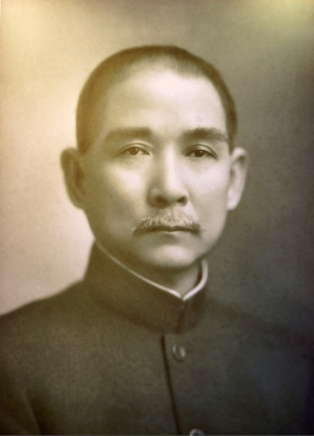
例句： 孫中山先生領導革命運動，推翻滿清政府，是中華民國的締造者。

